КАЗНМУ В ЦИФРАХ И ФАКТАХ (по состоянию на март 2013 года)
Год основания | 1930
Фирменная атрибутика | 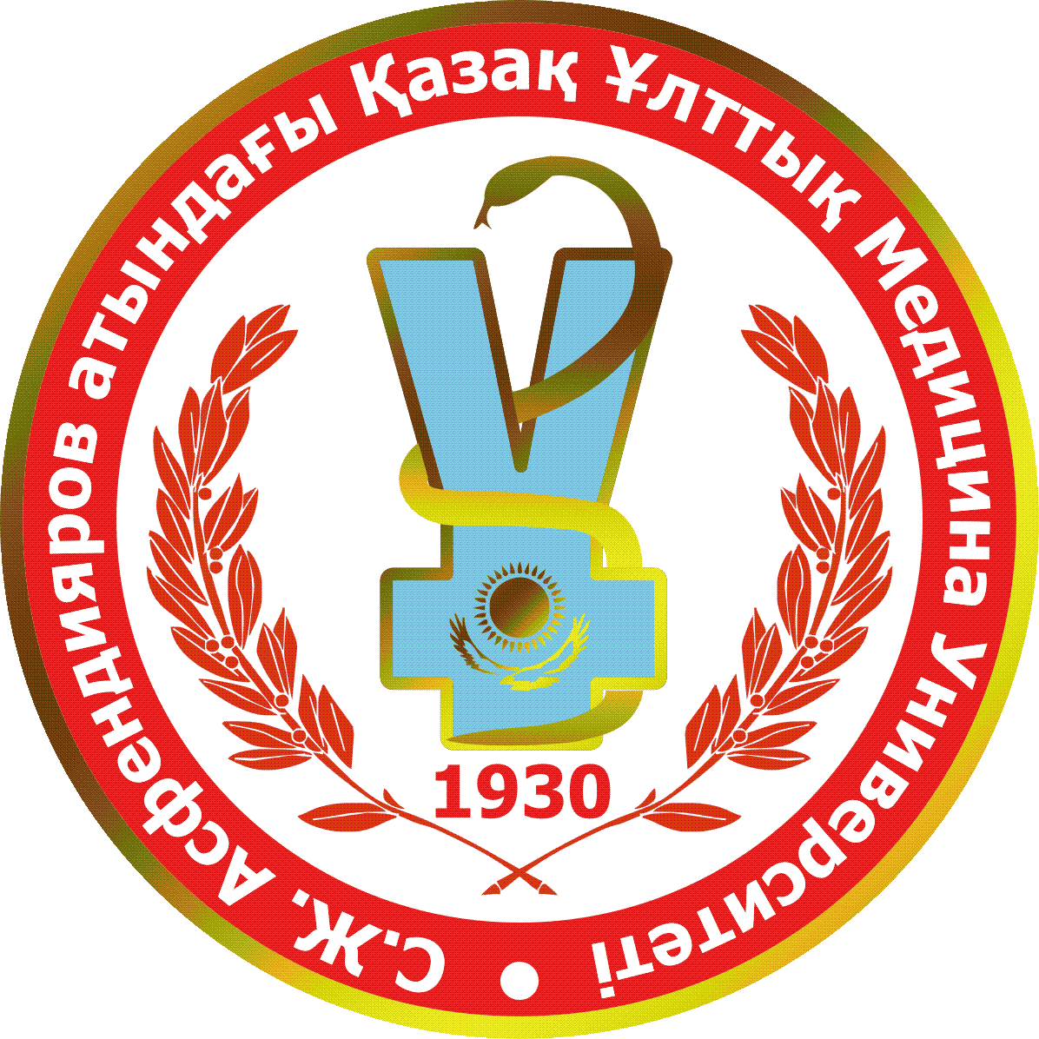Эмблема, логотип, флаг, гимн
Правительственные награды | 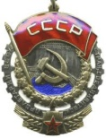 Орден Трудового Красного Знамени, 1981 г.
Особый статус | - Национальный статус (Указ Президента Казахстана, 2001г.)  - Статус инновационно-ориентированного университета (МОН РК, 2011г.)
Регистрация в мировых базах данных | - Международный справочник университетов ЮНЕСКО,  - Директорий медицинских школ «Авиценна» Всемирной Федерации медицинского образования и Всемирной Организации Здравоохранения,  - Всемирная база высшего образования Международной Ассоциации Университетов
Членство в международных организациях и ассоциациях | - International Association of Universities (IAU), 2013 г.  - European University Association (EUA), 2012 г.  - An International Association for Medical Education (AMEE), 2012 г.  - Association for Dental Education in Europe (ADEE), 2012 г.  - Евразийская Ассоциация Университетов (ЕАУ), 2012 г.  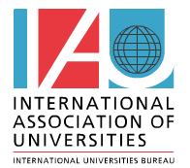  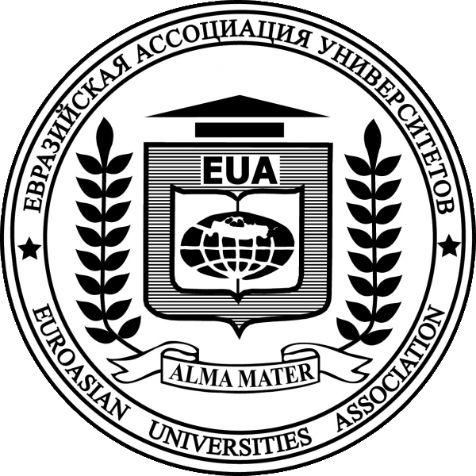  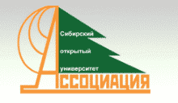  - Ассоциация «Открытый Сибирский Университет», 2012 г.
Подтверждение качества деятельности | - Государственная аттестация, МОН РК, 2008 г.  - Сертификация по ИСО 9001 (SGS, Швейцария), 2011 г.  - Диплом SGS «Лучшая система менеджмента», 2012 г.  - Аккредитация научной деятельности, МОН РК, 2012 г.  - Институциональная аккредитация, НААР, 2012 г.  - Народный знак качества «Безупречно», Национальная Лига  Потребителей Казахстана, 2013 г.
Корпоративное управление | - Наблюдательный совет, 2011 г.  - Этический Совет, 2011  - Попечительский совет, 2008 г.
Программные документы | - Стратегический План КазНМУ на 2011-2015 годы  - Программа инновационного развития КазНМУ на 2011-2014 годы
Площадь университета | - Общая – 64 601, 2 м²  - Аудиторный фонд – 13 309,6 м²  - Жилой фонд (общежития)– 25 559,2 м²
Инфраструктура | - 7 учебных зданий  - 7 общежитий  - 76 клинических баз  - Геномная лаборатория коллективного пользования (единственная в регионе, одна из двух в республике)  - 3 института  - НИИФПМ им. Атчабарова,  - Институт стоматологии,  - Институт последипломного образования  - Университетская клиника (образовательно-клинический центр с клиникой внутренних болезней)  - театр «Concordia»  - спортивный комплекс  - музей истории КазНМУ и медицины  - анатомический музей
Инновационные структуры | - Виртуальный Институт Болонского процесса  - Высшая Медицинская Школа  - 9 учебных департаментов  - 9 комитетов образовательных программ  - 4 центра  - Центр практических навыков им. К. Кожаханова,  - Центр коммуникативных навыков им. Д. Драпер,  - Центр доказательной медицины,  - Центр мониторинга качества образования и научного сопровождения реформы образования  - 3 школы  - Школа вакцинологии,  - Школа общественного здравоохранения им. Х. Досмухамедова,  - Школа педагогического мастерства им. Х. Насыбуллиной
Кафедры и модули | - 82 кафедры  - 30 модулей  - 4 курса
Академический штат  (без совместителей) | 1310 чел., в т.ч.  - академиков НАН РК – 4, член-корреспондентов НАН РК – 2  - академиков др. академий РК (7) - 7  - академиков зарубежных академий (10) – 15  - лауреатов государственных премий – 15  - заслуженных деятелей Республики Казахстан – 71  - заслуженных врачей Республики Казахстан - 45  - членов международных профессиональных ассоциаций (32) – 82  - членов казахстанских профессиональных ассоциаций (33)- 106  - обладателей правительственных наград – 41  - отличников здравоохранения – 88  - отличников образования - 8  - докторов наук – 157  - кандидатов наук – 302  - магистров – 39  - PhD – 1
Почетные профессора | 30 ученых с мировым именем
Визитинг-профессора | С 2011 года 220 профессоров из 17 стран работали в КазНМУ
Факультеты | - Общая медицина  - Медико-профилактическое дело  - Стоматология  - Фармация  - Педиатрия  - Менеджмент в здравоохранении и фармации  - Иностранных студентов
Количество обучающихся | 10 106 из 15 стран
Уровни обучения и специальности подготовки | 1. подготовительное отделение  2. бакалавриат - 8  3. интернатура - 13  4. резидентура - 31  5. магистратура - 7  6. PhD-докторантура - 3  7. дополнительное профессиональное образование - 56
Модель образования | Компетентностно-ориентированная, авт. свидетельство № 266 от 28.02.2012
Система обучения | Кредитно-модульная
Компетенции выпускника | - Когнитивная  - Операциональная  - Аксиологическая  - Правовая  - Непрерывное обучение
Двудипломные программы | Менеджмент в медицине и фармации (Высшая Школа Менеджмента, Барселона, Испания), 2012
Полиязычное обучение | С 2010 года запущена программа 3-х язычного обучения на казахском, русском и английском языках
Академическая мобильность | С 2012 года более 100 обучающихся выезжало в 9 стран мира
HR Программы | 1. Оценка деятельности работников по ключевым показателям  2. Таланты на службе Университета, 2012 г.  3. Формирование педагогического резерва, 2011 г.  4. Непрерывное обучение в Школе педагогического мастерства, 2011 г.  5. Стратегия непрерывного улучшения Кайдзен, 2010 г.  6. «Золотой фонд» Университета  7. Увековечение имен ППС и выпускников, внесших вклад в мировое и отечественное здравоохранение (именные аудитории, корпуса, учреждения, стипендии)
Медико-Социальные программы | - «Здоровье ППС», 2011 г.  - «Здоровье студентов», 2010 г.  - «Эстафета добрых дел» (благотворительные акции в детских домах, домах инвалидов, ветеранов, студенческая практика в больницах-хосписах, санитарно-просветительская работа в учебных учреждениях г. Алматы)  - Психологическая поддержка обучающихся, клуб «Радуга», 2012 г.  - Волонтерское движение, 2011 г.  - Бесплатная консультационно-диагностическая и врачебная помощь социально-уязвимому населению в «Дни открытых дверей» в Университетской клинике и на клинических кафедрах, 2008 г.  - Льготное обслуживание социально-уязвимых групп в Институте стоматологии, 2011 г.  - Выезд бригад ППС в региональные Управления Здравоохранения Казахстана по оказанию бесплатной консультативной и лечебно-диагностической помощи, 2010 г.
Поддержка социально-уязвимых категорий обучающихся | - Предоставление права бесплатного проживания в общежитии или предоставление скидки  - Предоставление скидок на обучение  - Бесплатное питание  - Выплата денежной компенсации за проезд в городском транспорте  - Материальная помощь
Культурно-образовательные программы | - Театральный сезон (программа бесплатного посещения обучающимися театров, филармонии, консерватории, музеев)  - Дни национальных культур  - Студенческий театр  - Ежегодный музыкальный конкурс «Две звезды»  - Кружки художественной самодеятельности и творчества
Студенческие организации | Студенческое правительство, студенческий омбудсмен,  22 организации
Стипендии | - Президентская  - Ректорская  - Стипендия им. Б.С. Михайлова  - Стипендия им. М. Маметовой  - Стипендия им. А.И. Авериновой  - Стипендия им. К.Р. Амрина  - Стипендия им. М.С. Саулебековой  - Стипендия им. К.А. Абдуллина  - Стипендия им. А.Н. Сызганова
Информационные ресурсы | Книжный библиотечный фонд – 1,5 млн. наименований  Электронные ресурсы – доступ в  - Кокрановская библиотека  - Thomson Reuters  - Springer Link  - ELSEVIER  - Polpred.com  - EBSCO  - «Медицина и здравоохранение в России»  - Государственная Национальная Электронная Библиотека Казахстана  Электронные книги – 451 наименований  Видеотека – 147 фильмов и лекций  Обучающие программы – 14  Университетская газета «Шипагер»  Научно-практический журнал «Вестник КазНМУ»  Университетский Сайт, включающий 18 сайтов
Компъютерное обеспечение | 4516 персональных компъютеров,  Wi-Fi на территории университетского городка и общежитий
Традиционные мероприятия | Август  Сентябрь  Декабрь  Апрель  Май  Июнь  Июль,  январь | - Университетская конференция «Задачи нового учебного года», 25  - «День Знаний», 1  - Международная конференция «Дни Университета», 2-4  - 2 – Университетские чтения  - 3 – День Факультетов  - 4 – День Студенческий  - Международный Форум медицинской молодежи «D.O.C. – Development. Opportunities. Cooperation»,  - Международная конференция «Актуальные вопросы лабораторной медицины»,  - Республиканская конференция «Опыт реализации модели медицинского образования КазНМУ им. С.Д. Асфендиярова»,  - Республиканская конференция с международным участием «Университетская клиника – проблемы и перспективы»,  - «Выпускной бал», 30  - Зимняя и Летняя международные щколы «Актуальные вопросы общественного здравоохранения»
Ассоциации при КазНМУ | - Ассоциация Стоматологов Казахстана, 2012 г.  - Международная ассоциация студентов медиков (IAMS), 2012 г.  - Ассоциация выпускников КазНМУ им. С.Д. Асфендиярова, 2010 г.
Зарубежные партнеры | 78 университетов и медицинских организаций из 29 стран мира
Аудиторы СМК | - Внутренних аудиторов СМК – 56  - Ведущих аудиторов СМК – 2
Диссертационный Совет | По присуждению степени PhD по специальности «Общественное здравоохранение», 2012
Инвестиции КазНМУ в науку | Финансирование внутривузовских грантов  2011 г. – 20,3 млн. тг  2012 г. – 30 млн. тг  2013 г. – 100 млн. тг  Премирование авторов публикаций в высокорейтинговых научных изданиях  2012 г. – 881204 тг
Финансирование проектов, выполняемых в КазНМУ | 2009 г. – 1 - 12 млн тг  2010 г. – 4 - 26 млн тг  2011 г. – 20 - 262,3 млн тг  2012 г. – 31 - 420 млн тг

